1.北京中瑞祥智能化接地电阻测试仪产品型号：ZRX-27276

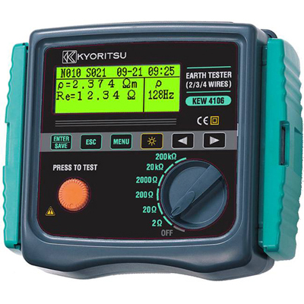

技术特点：

ZRX-27276是数据智能化接地电阻测试仪。
（全数字化，双CPU，高速高精度测试，本机数据处理）
测试频率选择功能（94Hz/105Hz/111Hz/128Hz）。
设置辅助接地棒（四级法）间的距离后，自动基数按接地电阻测试的结果。
自动模式时，KEW 4106会选择最适合的频率。
先进的滤波功能（FFT方法）可减少（噪音）干扰以确保稳定测试。
显示屏上可显示数个结果：辅助接地棒的电阻，测试电流频率，干扰（噪音）频率和电压，剩余电阻Rk等 。
超强干扰或高辅助接地棒电阻时的警告功能。
去除剩余测试线电阻Rk，可确保在低接地电阻测试中获得更高精确度。
大型图象显示（带背光灯）便于在昏暗场所读数。
最多可保存800个测试结果，可在显示屏上查看。

保存数据可使用USB适配器（MODEL8212-USB）传送至PC（附带软件“KEW Report")。
防水防尘功能：设计符合防水防尘IEC60529（IP54）
可在恶劣天气中测试

